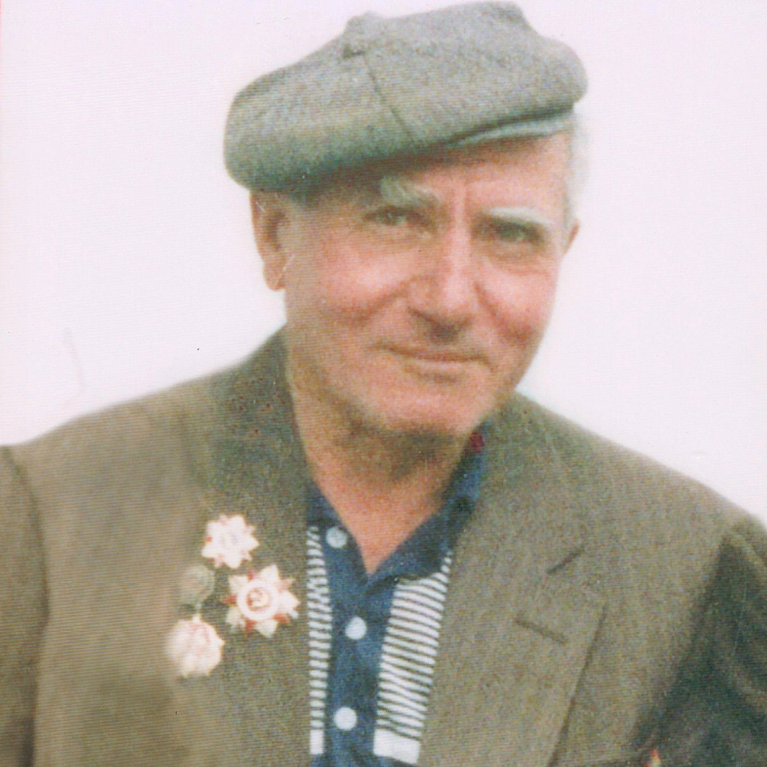

Калита
Юрий Михаилович
21.02.1927-10.06.2011

